SOMMAIRE

1 Contexte 2
2 Déroulement de la procédure 2
3 Dossier de consultation 2
4 Questions - Réponses 2
5 Analyse des candidatures 3
6 Méthodologie d’analyse des offres 3
7 Analyse de la valeur des offres 4
8 Analyse de la performance du dossier 4
9 Proposition d’attribution 5
10 Proposition de calendrier de mise en oeuvre 5

Contexte
Le présent marché a pour objet le renouvellement des prestations de Tierce Maintenance Applicative (TMA) de l’EPM Oracle, le système d’information de gestion de la performance financière et RH, pour une durée totale de 48 mois. Les prestations suivantes sont incluses dans le périmètre :
- La maintenance corrective
- La maintenance adaptative
- La maintenance évolutive
- Les développements spécifiques
- La maintenance des flux entrants et sortants (avec l’ERP Oracle mais aussi vers d’autres systèmes hétérogènes)

Déroulement de la procédure
La procédure, menée conjointement avec la Direction des Systèmes d’Information de l’Afpa, a été lancée sur la plateforme « e-marchespublics.com » selon le calendrier suivant :
- Date de publication : le 8 Juillet 2025
  - Nombre de dossiers retirés : 25 retraits (liste détaillée en annexe)
- Date de réception des offres : le 24 Septembre 2025 à 12 h
  - Nombre de plis reçus : 3, dont 0 hors délai (liste détaillée en annexe)
- Date d’ouverture des plis : le 24 Septembre 2025 à 14 h

Dossier de consultation
Le dossier de consultation comprenait :
- Le Règlement de la Consultation (RC)
- L’Acte d'Engagement (AE)
- Le Cahier des Clauses Administratives Particulières (CCAP) et ses annexes
- Le Cahier des Clauses Techniques Particulières (CCTP) et ses annexes
- Le Bordereau des Prix Unitaires (BPU)
- Le Détail Quantitatif Estimatif (DQE)
- Le Cadre de Réponse Technique (CRT) et ses annexes

Questions - Réponses
Au cours de la procédure, les candidats ont posé des questions. Les réponses ont été déposées sur la plateforme à l’attention de l’ensemble des candidats (questions/réponses en annexe du présent Rapport de Présentation).

Analyse des candidatures
L’analyse des capacités juridiques, techniques et financières a été réalisée à partir de la recevabilité des documents administratifs demandés dans chacune de nos procédures.
Une candidature a été rejetée pour motif d’irrégularité (candidature et offre incomplètes).
- L’analyse des candidatures est disponible en annexe.

Méthodologie d’analyse des offres
Les offres ont été analysées selon les critères suivants :
Critères de classement de l’offre | Pondération
Valeur économique de l’offre | 60%
Valeur technique de l’offre | 40%

- Valeur économique (60%)
La valeur économique des offres est appréciée sur la base du coût global des prestations. Les prix sont analysés sur la durée du marché, soit quarante-huit (48) mois.
Pour calculer le poids des conditions économiques proposées, les offres financières des candidats sont valorisées sur la base des « Simulations Financières » élaborées par l’Afpa.
- Valeur technique (40%)
La valeur technique a été analysée sur la base des réponses figurant dans le cadre de réponse technique, réparties selon les critères suivants :
- Compréhension du contexte et enjeux de la TMA : 5 points
- Description de la prestation de maintenance corrective, adaptative et évolutive : 40 points
- Comitologie proposée : 10 points
- Organisation et gestion de projet : 20 points
- Prise de connaissance et réversibilité : 10 points
- Qualité, conseil, amélioration continue, bonnes pratiques… : 10 points
- Démarche RSE (rapport RSE, charte éthique…), présentation des valeurs de l’entreprise : 5 points
Toutes les offres ont été classées parmi les candidatures retenues.

Analyse de la valeur des offres
L’analyse économique et technique dans son détail est jointe au présent document en annexe.
Le classement final des offres est le suivant :
Raison sociale | Classement final |  | Classement critère financier |  | Classement critère technique |  | Montant TTC de l'offre
Raison sociale | Rang | Note  (sur 100) | Rang | Note  (sur 60) | Rang | Note  (sur 40) | Montant TTC de l'offre
Fournisseur a | 1 | 94,00 | 1 | 60,00 | 1 | 34,00 | 1 036 593,62 €
Fournisseur b | 2 | 85,91 | 2 | 57,91 | 2 | 28,00 | 1 073 948,57 €

Le montant de l’offre du prestataire pressenti s’élève à 1 036 593,62 € TTC.
Pour rappel, le montant estimé dans la note d’opportunité était de 1 080 000 € TTC, soit un écart de - 43 406,38 € TTC (- 4,02 %).

Analyse de la performance du dossier
L’analyse de la performance est effectuée en comparant l’offre de l’attributaire pressenti à la valeur de référence. Ici, la valeur de référence est calculée à partir de la moyenne des offres des candidats soumissionnaires.
Au global, la performance achat est de - 1,8 %.
L’impact budgétaire estimé pour la durée totale du marché est donc un gain de - 18 677,47 € TTC (soit - 15 564,56 € HT) sur un marché de 1 036 593,62 € TTC (soit 863 828,02 € HT).
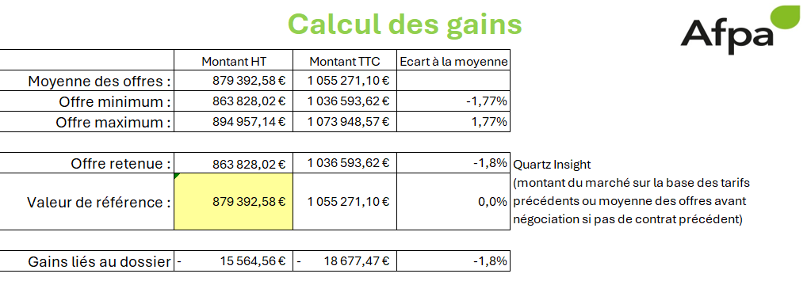

Proposition d’attribution
Au regard de ces éléments la commission d’ouverture souhaite attribuer le marché à fournisseur B.

Proposition de calendrier de mise en oeuvre
Validation de la proposition d’attribution du marché : novembre 2025
Envoi des lettres de rejet : à l’issue de la validation d’attribution du marché
Attribution du marché : à l’issue du délai de standstill

Fait à Montreuil,

Laurine
Responsable de Portefeuilles d’Achats

